专访Robinhood Crypto总经理：收购 Bitstamp 是为扩展全球市场，也是对美国监管环境的无奈

撰文：Sage D. Young，Unchained

编译：Yangz，Techub News

作为拥有1090 万月活用户和172 亿美元链上投资组合的金融平台，Robinhood 配得上「加密货币巨头」的称号。昨日，Robinhood 更是宣布将以 2 亿美元现金的最终交易对价收购加密货币交易所 Bitstamp，向美国以外的地区进行全球化扩展。Robinhood 表示，本次收购预计将于 2025 年上半年完成，但须满足常规成交条件，包括获得监管部门批准。目前，双方已达成收购协议。巴克莱资本 (Barclays Capital ) 将担任 Robinhood 的独家财务顾问，Galaxy Digital Partners 将担任 Bitstamp 的独家财务顾问。

Robinhood 介绍称，Bitstamp 成立于 2011 年，在卢森堡、英国、斯洛文尼亚、新加坡和美国设有办事处。另据 CoinGecko 的数据显示，Bitstamp 24 小时的交易量达到 2.344 亿美元。

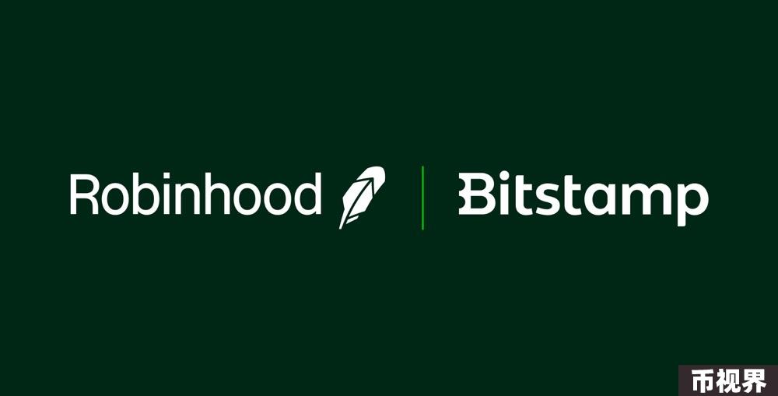

为更好地了解此次收购，Unchained 对 Robinhood Crypto 总经理 Johann Kerbrat 进行了访谈。除了介绍此次收购，Kerbrat 还对当前的加密货币领域提出了自己的展望，包括美国证券交易委员会（SEC）与加密货币项目之间的关系、美国当前政治格局的不明朗以及 Robinhood 拒绝上市代币的原因。

以下是访谈要点：

六个月后，Robinhood 收购 Bitstamp 的最佳情况会如何？

为何 Robinhood 与「Uniswap Labs 处于同一流程中」，均收到了美 SEC 的韦尔斯通知?

为什么说「美国缺乏监管清晰度是我们进入欧盟的主要原因之一」?

是否去中心化是 Robinhood 考虑是否将代币上市的一个方面。

问：首先请先介绍一下自己。

答：我在 Robinhood Crypto 工作三年多了，最初是作为首席技术官加入的。我一生都在从事工程师职务，但早在 2010 年，当每个人都还在思考「为什么我们需要加密货币」，「为什么我们需要比特币」以及「比特币是什么」时，我就加入了加密货币公司。再看现在，比特币已不再是「问题」，华尔街的机构们每天都在通过 ETF 购买比特币。我们将在美国和其他国家看到更多真实用户的活跃使用案例。

问：此次收购筹备了多久？

答：加密货币和区块链将以未来金融世界的基础而继续存在。目前，我们一直在寻找加速业务发展的潜在方法，也一直在寻找潜在的并购或与该领域其他公司合作的方式。

我不能告诉你我们到底筹备了多久，但我们对这笔交易感到非常兴奋。此次收购有助于加密货币的国际扩张，并为 Robinhood 引入了第一项国际业务，这对公司来说是一个伟大的举措。

问：您认为收购后，Robinhood 在欧盟的业务将如何发展？

答：总的来说，我们希望扩大我们的潜在市场，而欧盟市场就很不错。收购 Bitstamp 确实有助于扩大我们的市场规模，因为他们在全球 50 多个国家或地区拥有有效许可证并进行了注册。他们能为我们带来欧盟、英国、美国甚至亚洲部分地区的客户。

问：从您的角度看，此次收购六个月后的最佳情况会是什么样的？

答：说实话，这笔交易才刚刚宣布，距离真正完成还需要一段时间。我们预计要到 2025 年上半年才能走完所有流程，所以最佳的情况就是交易顺利完成并通过监管机构的审批。

问：就监管机构需要做什么，您能否提供更多关于目前交易确切状况的信息？您提到的「监管机构」，是指美国的监管机构还是欧盟的监管机构，或者两者都有？

答：是的，两者都有。因此，交易的完成需要按照实际情况进行调整，其中包括来自几个不同监管机构的监管批准。在这方面，Robinhood 此前与美国证券交易委员会（SEC）、金融业监管局（FINRA）和纽约金融服务部（DFS）等监管机构的合作经验将带来帮助，而且我们现在在英国和欧盟也有相关经验。所以就总体而言，我们预计不会有什么大的阻碍。

问：Uniswap 于 5 月 21 日对韦尔斯通知做出了回应。看了他们的回复，你有什么收获吗？

答：我们与 Uniswap Labs 可谓是「同病相怜」。我们最近也收到了韦尔斯通知。对我来说，主要的收获是美国监管部门需要明确什么是证券，什么是加密货币。我们坚决不同意我们在平台上提供的任何资产都属于证券的观点，我们在平台上列出任何代币或资产都有一套严格的流程，包括证券分析。

过去，我们一直在努力与美 SEC 接触。截至此次采访，我们已经与他们会面了 16 次，试图进行注册，在这一点上，我们对他们的反应失望至极，只希望他们能尽快澄清这一点。

问：在与美 SEC 多次会面后，您对 Robinhood 收到韦尔斯通知还感到惊讶吗？

答：当然，我们很失望。我们向来积极，在 SEC 主席公开表示加密货币公司应该进行注册时，我们就尝试注册了。

问：考虑到当前的加密货币政治格局（美 SEC 对以太坊现货 ETF 的行动引发了人们的乐观情绪，但也有几家加密货币公司收到了韦尔斯通知，美国的监管框架仍不明确），您或 Robinhood 在监管方面有什么行动准备吗？

答：《21 世纪金融创新和技术法案》（FIT21）是一条很好的前进道路。它至少为我们带来了监管的清晰度和一个可以遵守的框架。Robinhood，既是一家经纪商，也是一个加密货币平台，我们受到美国金融业监管局、美国证券交易委员会和纽约金融服务管理局的监管。我们知道如何与监管机构接触并合作。如果在这一点上，我们仍然无法获得清晰的监管，那显然是有问题的。希望我们能从这项法案中看到成果，继续前进。然而，需要指出的是，美国缺乏监管清晰度正是我们选择扩展欧盟市场的主要原因之一。2025 年 1 月，欧盟将出台明确的监管框架 MiCA，我很惊讶美国竟然落后于欧盟采用明确的加密货币框架。

问：您能否指出目前美国监管生态中与国外截然不同的具体要点？

答：其实光是加密货币的监管就很不同，比如我们的 SEC 主席称，加密货币公司需要在 SEC 进行注册。然后，我们就一直在尝试注册，但都没有成功。即使注册成功了，还会有资产发行人相关的问题。

在这一点上，仅考虑数百万有着加密货币风险敞口，却都无法清晰了解监管条例的美国客户，就是一个问题。我们采取了安全第一性的方法，仅在平台上列出 15 种资产，而且从不提供质押服务。但现存的两难情况是，你可以决定要安全，但仍然会收到美 SEC 的韦尔斯通知；你也可以决定激进，但仍然会有问题出现。

问：Robinhood 拒绝代币在平台上市的最常见原因是什么？

答：这取决于具体情况，包括是否去中心化等。如果是 PoW 链，考虑的问题包括是否有足够的去中心化挖矿能力，以确保该链不会出现 rug pull 之类的情况。如果是 PoS 链，考虑的问题包括是否有足够的验证者或验证者组内是否足够去中心化。

此外，还有一些运营上的因素，比如该代币是否有足够的流动性。我们是否有足够的方法来支持资产？我们是否有足够的做市商和流动性提供者来支持它？所以，原因有很多。我不认为有哪个原因比其他原因更重要。我们希望采取安全第一的方法。

问：您认为美 SEC 批准以太坊现货 ETH 对世界其他地区意味着什么？

答：我不知道这次批准是否会有很多意义。但考虑到过去人们其实并不真正指望向美国寻求监管明确性的事实，此次以太坊现货 ETF 的批准能让更多机构参与进来，让加密货币生态更有分量。

问：从专业或个人角度来看，您目前活跃于哪些区块链网络/协议？

答：就个人而言（非投资建议），我一直在努力研究几乎每一条新链，真正了解它们带来了什么，为什么它们与众不同，链上又构建了什么类型的应用。

最近我常活跃的链是 Base。对我来说，了解 Base 上的一些应用，比如 Friend.Tech，看看人们是如何使用它的，对我们了解需要在哪些方面开展更多工作非常重要。

最近，我们与 Arbitrum 的合作也非常活跃。一两个月前，我们宣布了合作关系，这让我们感到兴奋。

问：Robinhood 的用户相当多样化，但在持有加密货币的人群中，哪些是最忠诚、最有粘性的用户？

答：Robinhood 50% 的投资者都是新投资者，所以他们之前不一定有经纪账户。我们的客户群体也非常多样化，其中很多是千禧一代和 Z 世代。对我来说，这是最令人兴奋的。它确实打开了大门，缩小了代际之间的财富差距。

在加密货币方面，我们看到了一个非常多元化的群体。有些用户是非常活跃的交易者，他们每天甚至每小时都会在平台上进行大量买卖，而有些用户年纪较大，他们会买入并持有多年。我的工作难点在于需要满足他们所有人的需求，并为他们所有人打造适用的功能。